**2019년 달력 만들기**

Table 태그를 사용하고, 현재 날짜에는 빨간색으로 표시하고 현재 시간이 그 날짜에 출력된다.

현재 시간은 오전/오후 형태로 출력된다.

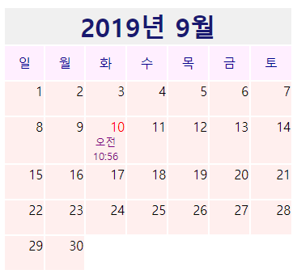

[소스]

|  |
| --- |
| <!DOCTYPE html>  <html>  <head>  <meta charset=*"UTF-8"*>  <title>2019년 달력</title>  <SCRIPT>  <!--  // 시간을 읽어와서 오전/오후로 브라우저에 보여줄 수 있게 해줍니다.  function get_Time()  {  var now = new Date()  var hour = now.getHours()  var minute = now.getMinutes()  var ampm  now = null  if (hour >= 12) {  hour -= 12  ampm = "오후"  } else  ampm = "오전"  hour = (hour == 0) ? 12 : hour  if (minute < 10)  minute = "0" + minute  return ampm + hour + ":" + minute  }  // 년과 달을 받아서 마지막 일을 알아 냅니다.  function get_Day(year, month)  {  var Last_Mon = new Array(31, 29, 31, 30, 31, 30, 31, 31, 30, 31, 30, 31)  var Mon2  if (year % 4 == 0)  Mon2 = true  else  Mon2 = false  Last_Mon[1] = (Mon2) ? 29 : 28    return Last_Mon[month]  }  // table태그를 이용하여 달력을 만들어 줍니다.  function drawCal(firstDay, lastDate, date, year, monthName)  {  var text = ""    var openCol = "<TD BGCOLOR=#FFEFFF WIDTH=45 HEIGHT=40> "  openCol += "<FONT COLOR=darkblue> "  var closeCol = "</FONT></TD>"    text += "<TR ALIGN=center VALIGN=center>"  var weekDay = new Array("일", "월", "화", "수", "목", "금", "토")  // 달력의 일, 월, 화, 수, 목, 금, 토, 일을 출력합니다.    // 달력 표를 만들어 줍니다.  for (var row = 1; row <= Math.ceil((lastDate + firstDay - 1) / 7); ++row)  {  text += "<TR ALIGN=right VALIGN=top BGCOLOR=#FFEFEE>"  for (var col = 1; col <= 7; col++)  {  if (digit > lastDate) break  if (curCell < firstDay)  {    }  text += "</TR>"  }  text += "</TABLE>"  text += "</CENTER>"  return text  }  // -->  </SCRIPT>  </head>  <body>  </body>  </html> |